分析：疫情下澳洲和新西兰留学生持续减少 英美加连创新高
The Conversation
/
Peter Hurley 和 Melinda Hildebrandt
Posted 21h ago21 hours ago
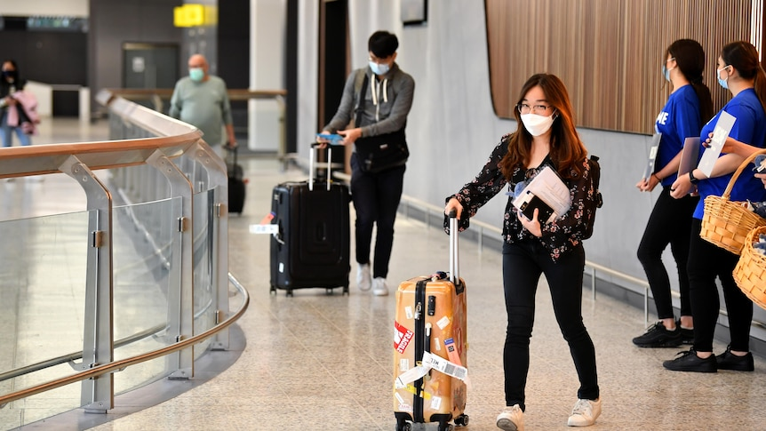

维多利亚大学（Victoria University）米切尔研究所（Mitchell Institute）的最新研究显示，尽管存在疫情，但国际学生前往加拿大、英国和美国的人数仍创下新高。但是澳大利亚和新西兰则持续经历国际新生人数的急剧下降。
我们的报告《被中断的留学：国际教育和疫情》（Student, interrupted: international education and the pandemic）调查了国际学生的五个主要留学目的地:澳大利亚、加拿大、新西兰、英国和美国。
我们发现第一波疫情造成了国际新生大幅下降。但是那些向国际学生开放的国家已经出现了强劲的反弹。
这项研究揭示了一个复杂的情况，即疫情对世界各地的国际学生产生了不同的影响。
来自中国的国际新生人数仍然低于疫情前的水平。但是对于一些留学生来源国，比如印度和尼日利亚，国际新生人数达到了创纪录的水平。
国际教育是许多国家管理其教育部门投入的重要组成部分。《被中断的留学：国际教育和疫情》这份报告强调了各国在吸引国际学生方面的重新重视程度。

留学人数整体下跌但一些国家出现反弹
我们的报告研究了学生签证数据，以了解疫情对潜在国际学生的影响。学生签证数据是主要指标，因为大多数学生通常需要获得签证才能入学。
下图显示了从2018年到2021年，各国在截至9月的12个月内颁发的国际新生签证总数。这场疫情导致所有国家的国际新生人数下降。但有些国家受到的影响比其他国家更大。
_{图表：疫情对一些国家的影响比对其他国家的要大}
英国的恢复情况最为强劲。其国际新生的数量达到了创纪录的水平，比疫情之前高出38%。
年度数据可能掩盖了疫情造成的破坏。这是因为各国在整个2020年和2021年实施了不同程度的限制，改变了正常的入学模式。
下面的图表使用季度数据来探讨整个2020年和2021年的变化。在图表所使用的指数中，2019年9月季度等于100。使用经季节性调整的数据使我们有可能在控制全年通常发生的高峰和低谷的同时探讨变化。
_{图表：各国国际新生的签证批准变化}
该图显示了疫情开始后2020年新签发的留学生签证的下降程度。澳大利亚、新西兰、英国和美国的签发量下降超过80%。到2021年9月季度，加拿大、英国和美国在现有学生签证数据方面已经反弹到创纪录的高位。
这对留学生流失到其他国家的澳大利亚和新西兰等国来说可能是个好消息。加拿大、英国和美国的留学生数量迅速恢复上升趋势，表明存在等待边境开放的留学生被抑制的需求。如果是这样的话，当赴澳大利亚和新西兰的可能性更高时，国际新生应该会大量入学。

留学生来源国的影响是什么？
留学生所在国发生的事件也会影响到他们在疫情期间的决定。
我们的研究根据国际新生的来源国考察了疫情对他们的影响。
下表显示了最大来源国的国际新生签证数量的变化。
_{图表：各来源国的国际新生签证情况}
尼日利亚的反弹最为强劲，主要由留学英国的尼日利亚学生人数的增加拉动。
与疫情前的水平相比，来自印度的国际新生也增加了约27%。这种增长的背后是学生选择的转变。
与2019年相比，在截至2021年9月的12个月里，赴澳大利亚的印度国际学生人数下降了62%。相比之下，前往英国留学的印度国际新生增加了一倍多，跃升了174%。
印度已经超过中国，成为最大的国际学生来源国。

政策影响有哪些？
对国际教育的分析可能是一个数字游戏，讨论的重点是入学人数的变化和国际学生的经济贡献。但也有重要的政策影响。
例如，已有很多讨论围绕地缘政治紧张局势对国际学生选择的影响。我们的研究表明，中国留学生的减少更可能是由于行政障碍和旅行限制。
留学生对教育部门的总投入也有很大贡献。在澳大利亚，来自留学生的费用占大学总收入的27%左右。失去留学生会对教育机构，特别是大学产生很大的影响。
在后疫情时期的环境下，各国政府都在寻求让国际教育部门得到发展促进。
在美国，拜登政府于2021年7月宣布了“对国际教育的重新承诺”。英国政府的目标是，到2030年，国际教育的价值将增加75%。
虽然疫情对国际教育产生了巨大的影响，但现在是这个产业恢复到高度竞争的全球市场的时候了。

